# **tds60项目测试文档**

# **1.STM32版本**

**代码链接：**[tds60项目用于水质测试（基于stm32oled显示）](https://alidocs.dingtalk.com/i/desktop/folders/Exel2BLV5zprKa1YfXjY2pB7Jgk9rpMq)

## **1.1功能简介：用于临时项目测试，方便实时观察**

1. **演示功能：**

每一秒查询一次传感器数据：并更新在屏幕上。TDS：tds值；TEM：温度值

**2.接线图：**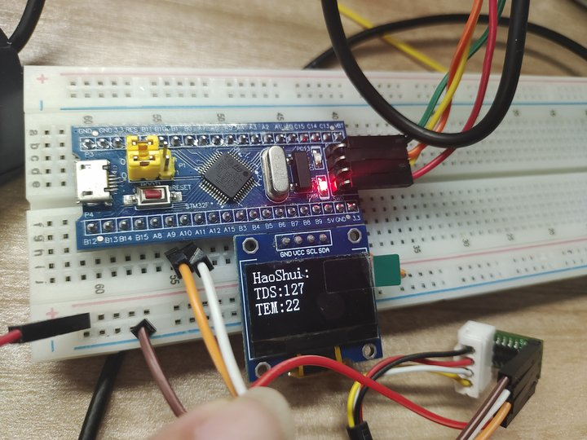

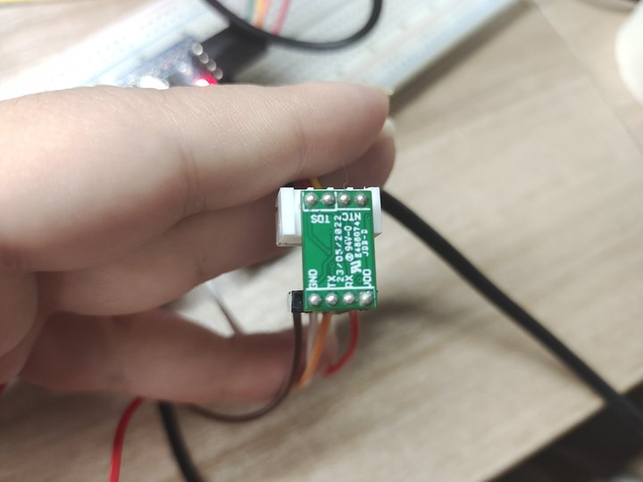

## **1.2发送的校准数据如下**

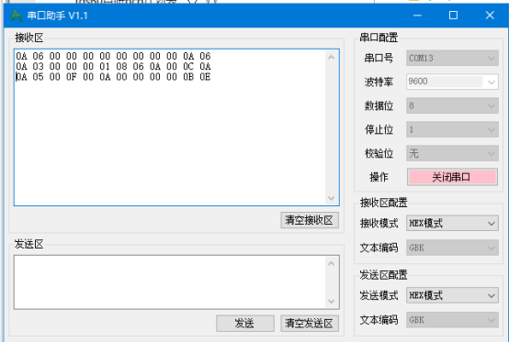

1. tds值获取指令，~~显示正常~~（注意以下发送方式不正确 会造成数据无法接收，经过验证HEX指令发送时候，要把两个字母压缩在一起成为一个字节在发送。因为由验证可知，协议的收发字节长度是固定的，只能是6个字节）

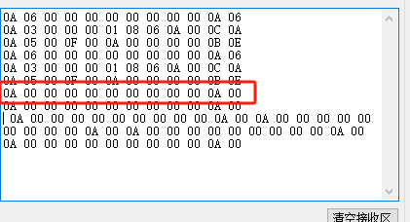

正确如下图：

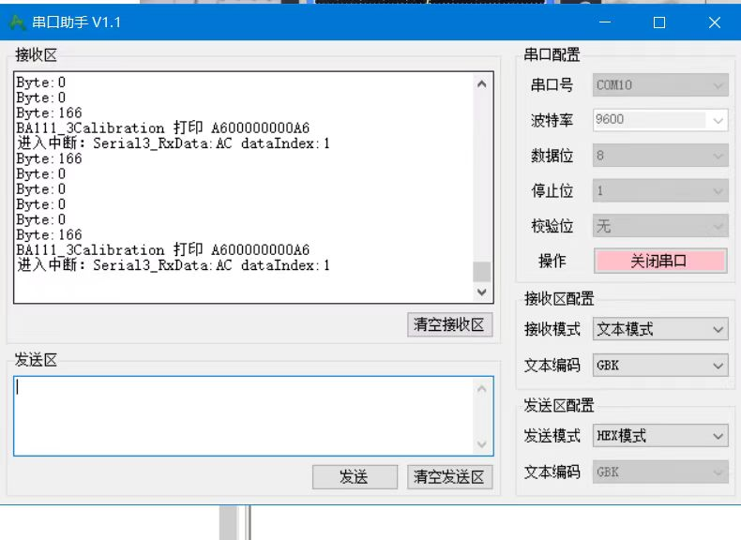

2.软件仿真时候注意2和3要根据开发版不同做出修改

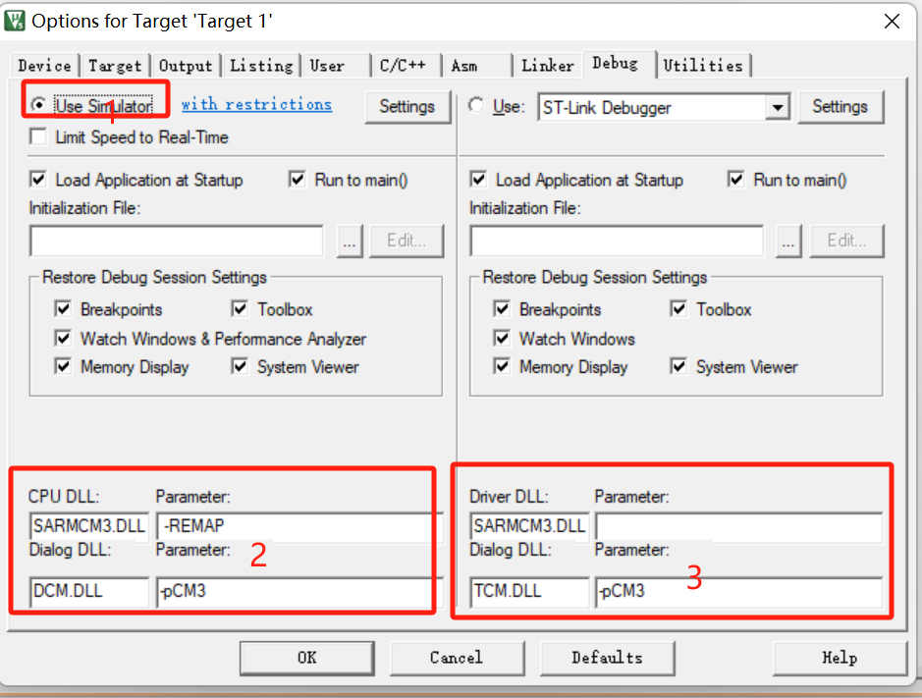

3.软件串口仿真时候教程

[stm32 使用keil无实物（软件）仿真，虚拟串口通讯_keil虚拟串口的使用-CSDN博客](https://blog.csdn.net/code_snow/article/details/131532658)

[keil中使用软件debug功能查看printf输出结果_keil debug printf viewer-CSDN博客](https://blog.csdn.net/qq_42212668/article/details/126325131)

## **1.3返回数据**

下发校准数据（基线 / 设置 NTC 常温电阻值 /设置 NTC B 值 ）后，BA111计量模块上报数据；下图为瞬时上报波形（AC 00 00 00 00 AC）表示成功。

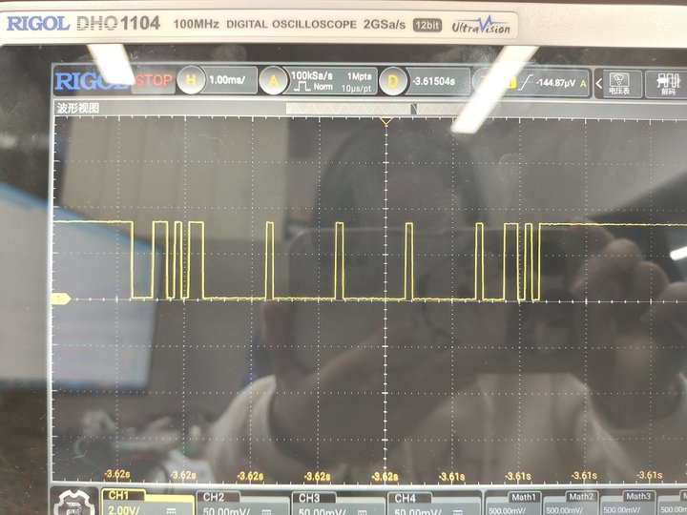

# **2.项目实测**

## **2.1现象**

因为放入流动的水中测试，并且水路系统中还有其他探头，所以，数值不稳定，如下面视频所示：

[请至钉钉文档查看附件《b569528cec04567bd7f4edeee10c157d.mp4》](https://alidocs.dingtalk.com/document/edit?dentryKey=lA8rogNPCzEJZoNb&docKey=4EZlwARpDvPWqxAY&iframeQuery=anchorId%3DX02m2iqmsqxn8kcb9dxxg&mainsiteOrigin=mainsite&rnd=0.30580916008631864&scene=universalSpace&type=d)

## **2.2解决方法**

**初步方案**：将离散型的数据通过算法取有效数值；例如一秒取一百次，观察数值规律；然后去掉差异性过大数值

**遇到瓶颈：**

1. **沟通后得知数据只能一秒取一次，无法更精确**
2. **一秒精确度内取得的数值离散性过大**
3. **需要重新设计电源电路**

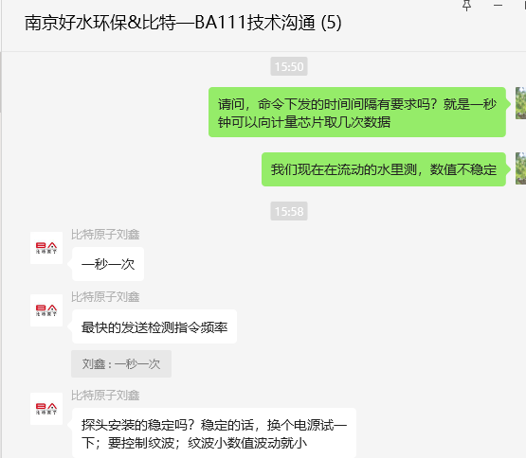

**4.通过电源接通电容的方式，仍然无法达到稳定数值**

**5.但是当探头放入静止的水中，基本数值维持不变，如下，由此可以推断，并不是电源的问题**

[请至钉钉文档查看附件《video_20241022_170752.mp4》](https://alidocs.dingtalk.com/document/edit?dentryKey=lA8rogNPCzEJZoNb&docKey=4EZlwARpDvPWqxAY&iframeQuery=anchorId%3DX02m2kiv6botwcwwlbh3a&mainsiteOrigin=mainsite&rnd=0.30580916008631864&scene=universalSpace&type=d)

**6.将探头放入混合腔，数值依旧无法稳定，如下，主要原因：附近有气泡产生；并且熔融液没有时间做充分的融合；依旧存在水流**

[请至钉钉文档查看附件《video_20241023_152036.mp4》](https://alidocs.dingtalk.com/document/edit?dentryKey=lA8rogNPCzEJZoNb&docKey=4EZlwARpDvPWqxAY&iframeQuery=anchorId%3DX02m2m1ioyno59t69q175&mainsiteOrigin=mainsite&rnd=0.30580916008631864&scene=universalSpace&type=d)

**7.解决方法：选用其他厂家的芯片测试**

**产品1：**<https://item.taobao.com/item.htm?_u=m1oqr3eje53b&id=649460401747&spm=a1z09.2.0.0.1e402e8dQTy5rL>

**产品2：**<https://alidocs.dingtalk.com/uni-preview?extension=pdf&bizType=document&cloudSpaceDentryId=157748062341&previewAtta=0&cloudSpaceSpaceId=22575758539&version=1&scene=universalSpace&mainsiteOrigin=mainsite&spaceId=22575758539&fileSize=1336419&dentryUuid=QBnd5ExVEvyeO6XPfy6Ej31PJyeZqMmz&isMobile=false&fileId=157748062341>

**产品3：**<http://yc.jxctdzkj.com/zdcs/zdcs880.html>

# **2.esp8684所遇问题**

## **2.1芯片焊接的板子下载电路出错**

可能是因为严格的下载电压，下载时候出错；

## **2.2esp8684开发板串口监控出错**

vscode进行串口监视，报错（这里已经修改了ttyUSB0，但是配置没有变）

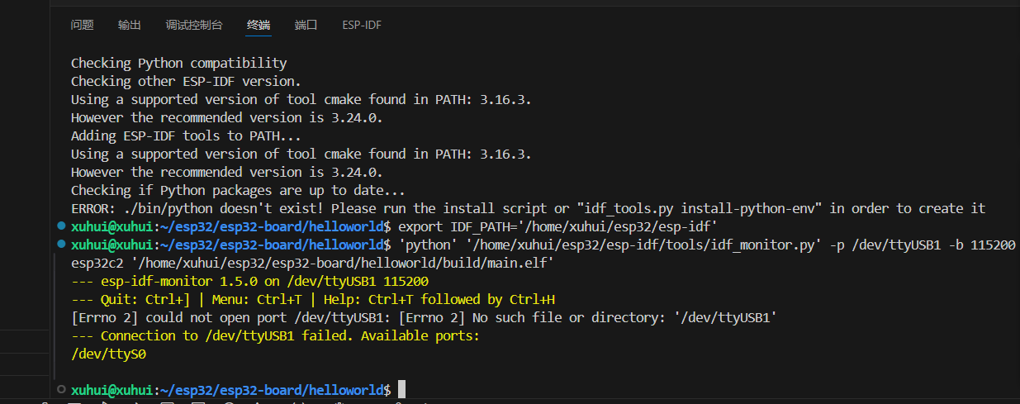

在虚拟机上面直接运行，出现乱码：

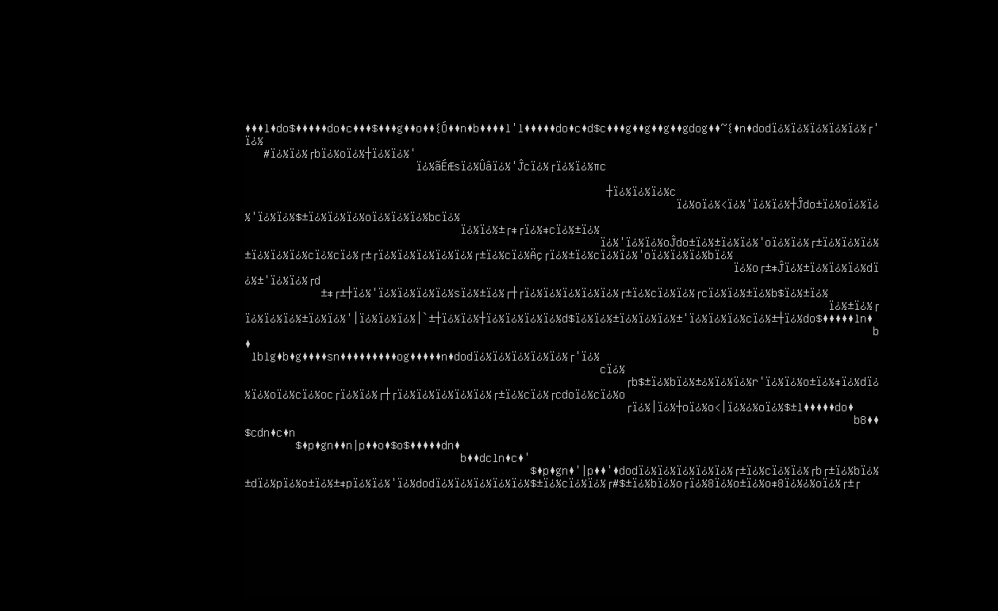

并且虚拟机监视器卡死，无法退出此状态。

## **2.3总结问题原因**

1.

**检查波特率设置**：

已经进行修改，但是仍然是乱码

2.**ESP-IDF版本：**

ESP-IDF v5.2-dirty，为发布的稳定版本；esp-idf环境配置复杂，不宜修改。

**3.检查编码设置：locale命令**

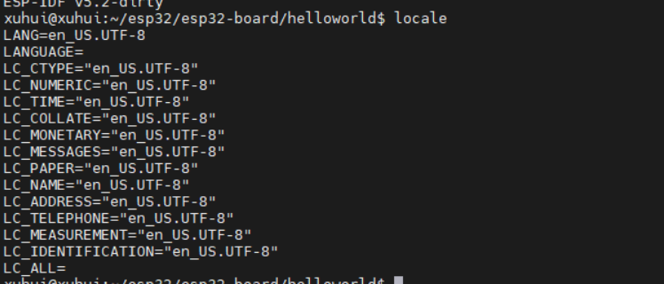

编码设置正常

**4.使用不同的终端监控**

vscode；ubantu；MobaXterm

都不能正常monitor

**5.**

## **2.4评估esp8684**

ESP8684是一个较新的产品线，因此社区支持和教程资源可能还在建立之中。所以没有更多的教程以供参考。

以下是

官方文档：[技术文档｜乐鑫科技 (espressif.com.cn)](https://www.espressif.com.cn/zh-hans/support/documents/technical-documents/1000)

总结：

乐鑫ESP8684是一款集成了2.4GHz Wi-Fi和蓝牙®低能量（Bluetooth LE）功能的超低功耗系统级芯片（SoC）。它基于32位RISC-V单核处理器，主频可达120MHz，并配备了丰富的外设接口和传感器。ESP8684旨在为物联网（IoT）设备提供高性能和低功耗的解决方案。

### **核心特性**

* Wi-Fi功能：支持IEEE 802.11 b/g/n协议，最高数据速率可达72.2Mbps。
* 蓝牙功能：支持Bluetooth 5，具有高功率模式和多种速率选项。
* CPU和存储：32位RISC-V处理器，272KB SRAM（其中16KB用作缓存）和576KB ROM。
* 外设接口：包括14个GPIO口、3个SPI、2个UART、1个I2C主机、LED PWM控制器、通用DMA控制器等。
* 模拟接口：12位SAR模/数转换器和温度传感器。
* 定时器：包括54位通用定时器、2个看门狗定时器和52位系统定时器。
* 低功耗管理：具备多种功耗模式，适用于电池供电的应用场景。
* 安全机制：包括安全启动、Flash加密和硬件加速器等。

# **3.用esp32C3完成的tds60项目**

## **3.1资料**

官方链接：<https://docs.espressif.com/projects/esp-dev-kits/zh_CN/latest/esp32c3/esp32-c3-devkitm-1/user_guide.html#id1>

管脚分布：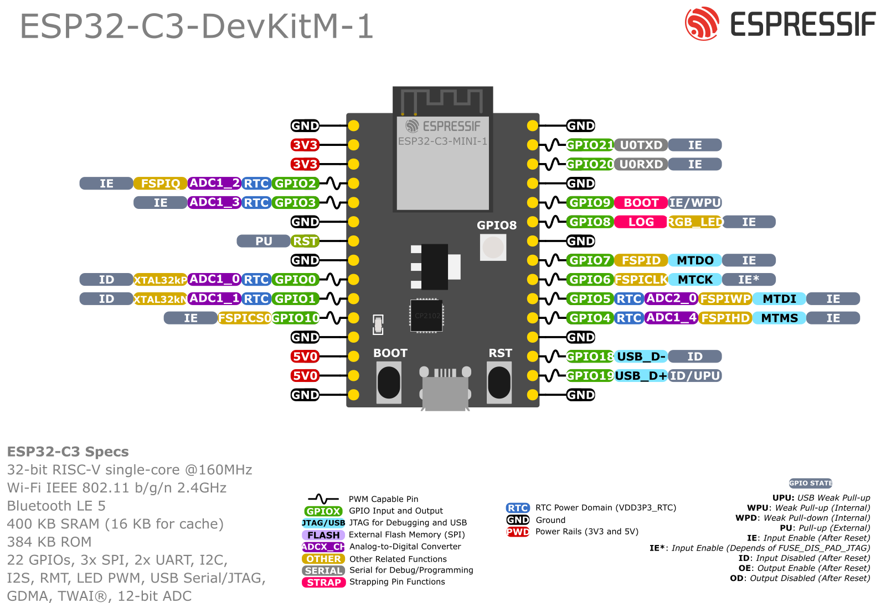

## **3.2引脚选择**

**1）tds串口 ，选择**UART1

UART0：由于UART0通常用于调试和下载程序，因此不建议将其用于外接串口模块。如果使用UART0进行自定义串口通信，可能会干扰调试和程序下载过程。

UART1：UART1是更合适的选择，因为它不用于调试和下载程序，可以专门用于外接串口模块进行数据通信。

* TX（发送）：GPIO23
* RX（接收）：GPIO18

2）PWM选择

3）两个阀门

# **4.选择tds模块信德电子（模拟信号）**

4.1产品链接：<https://item.taobao.com/item.htm?_u=m1oqr3eje53b&id=649460401747&spm=a1z09.2.0.0.1e402e8dQTy5rL>

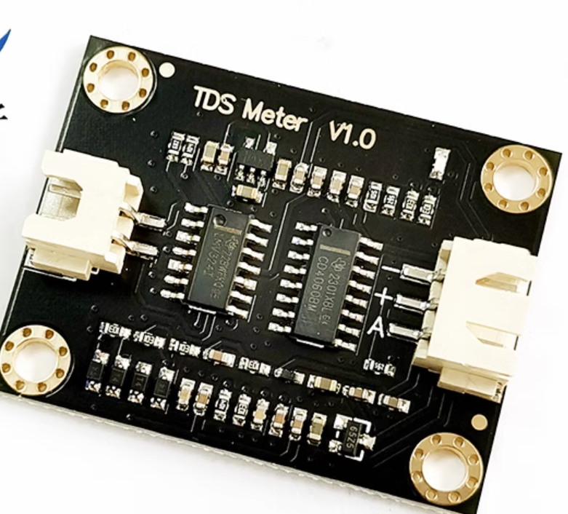

4.2模拟电压值实测

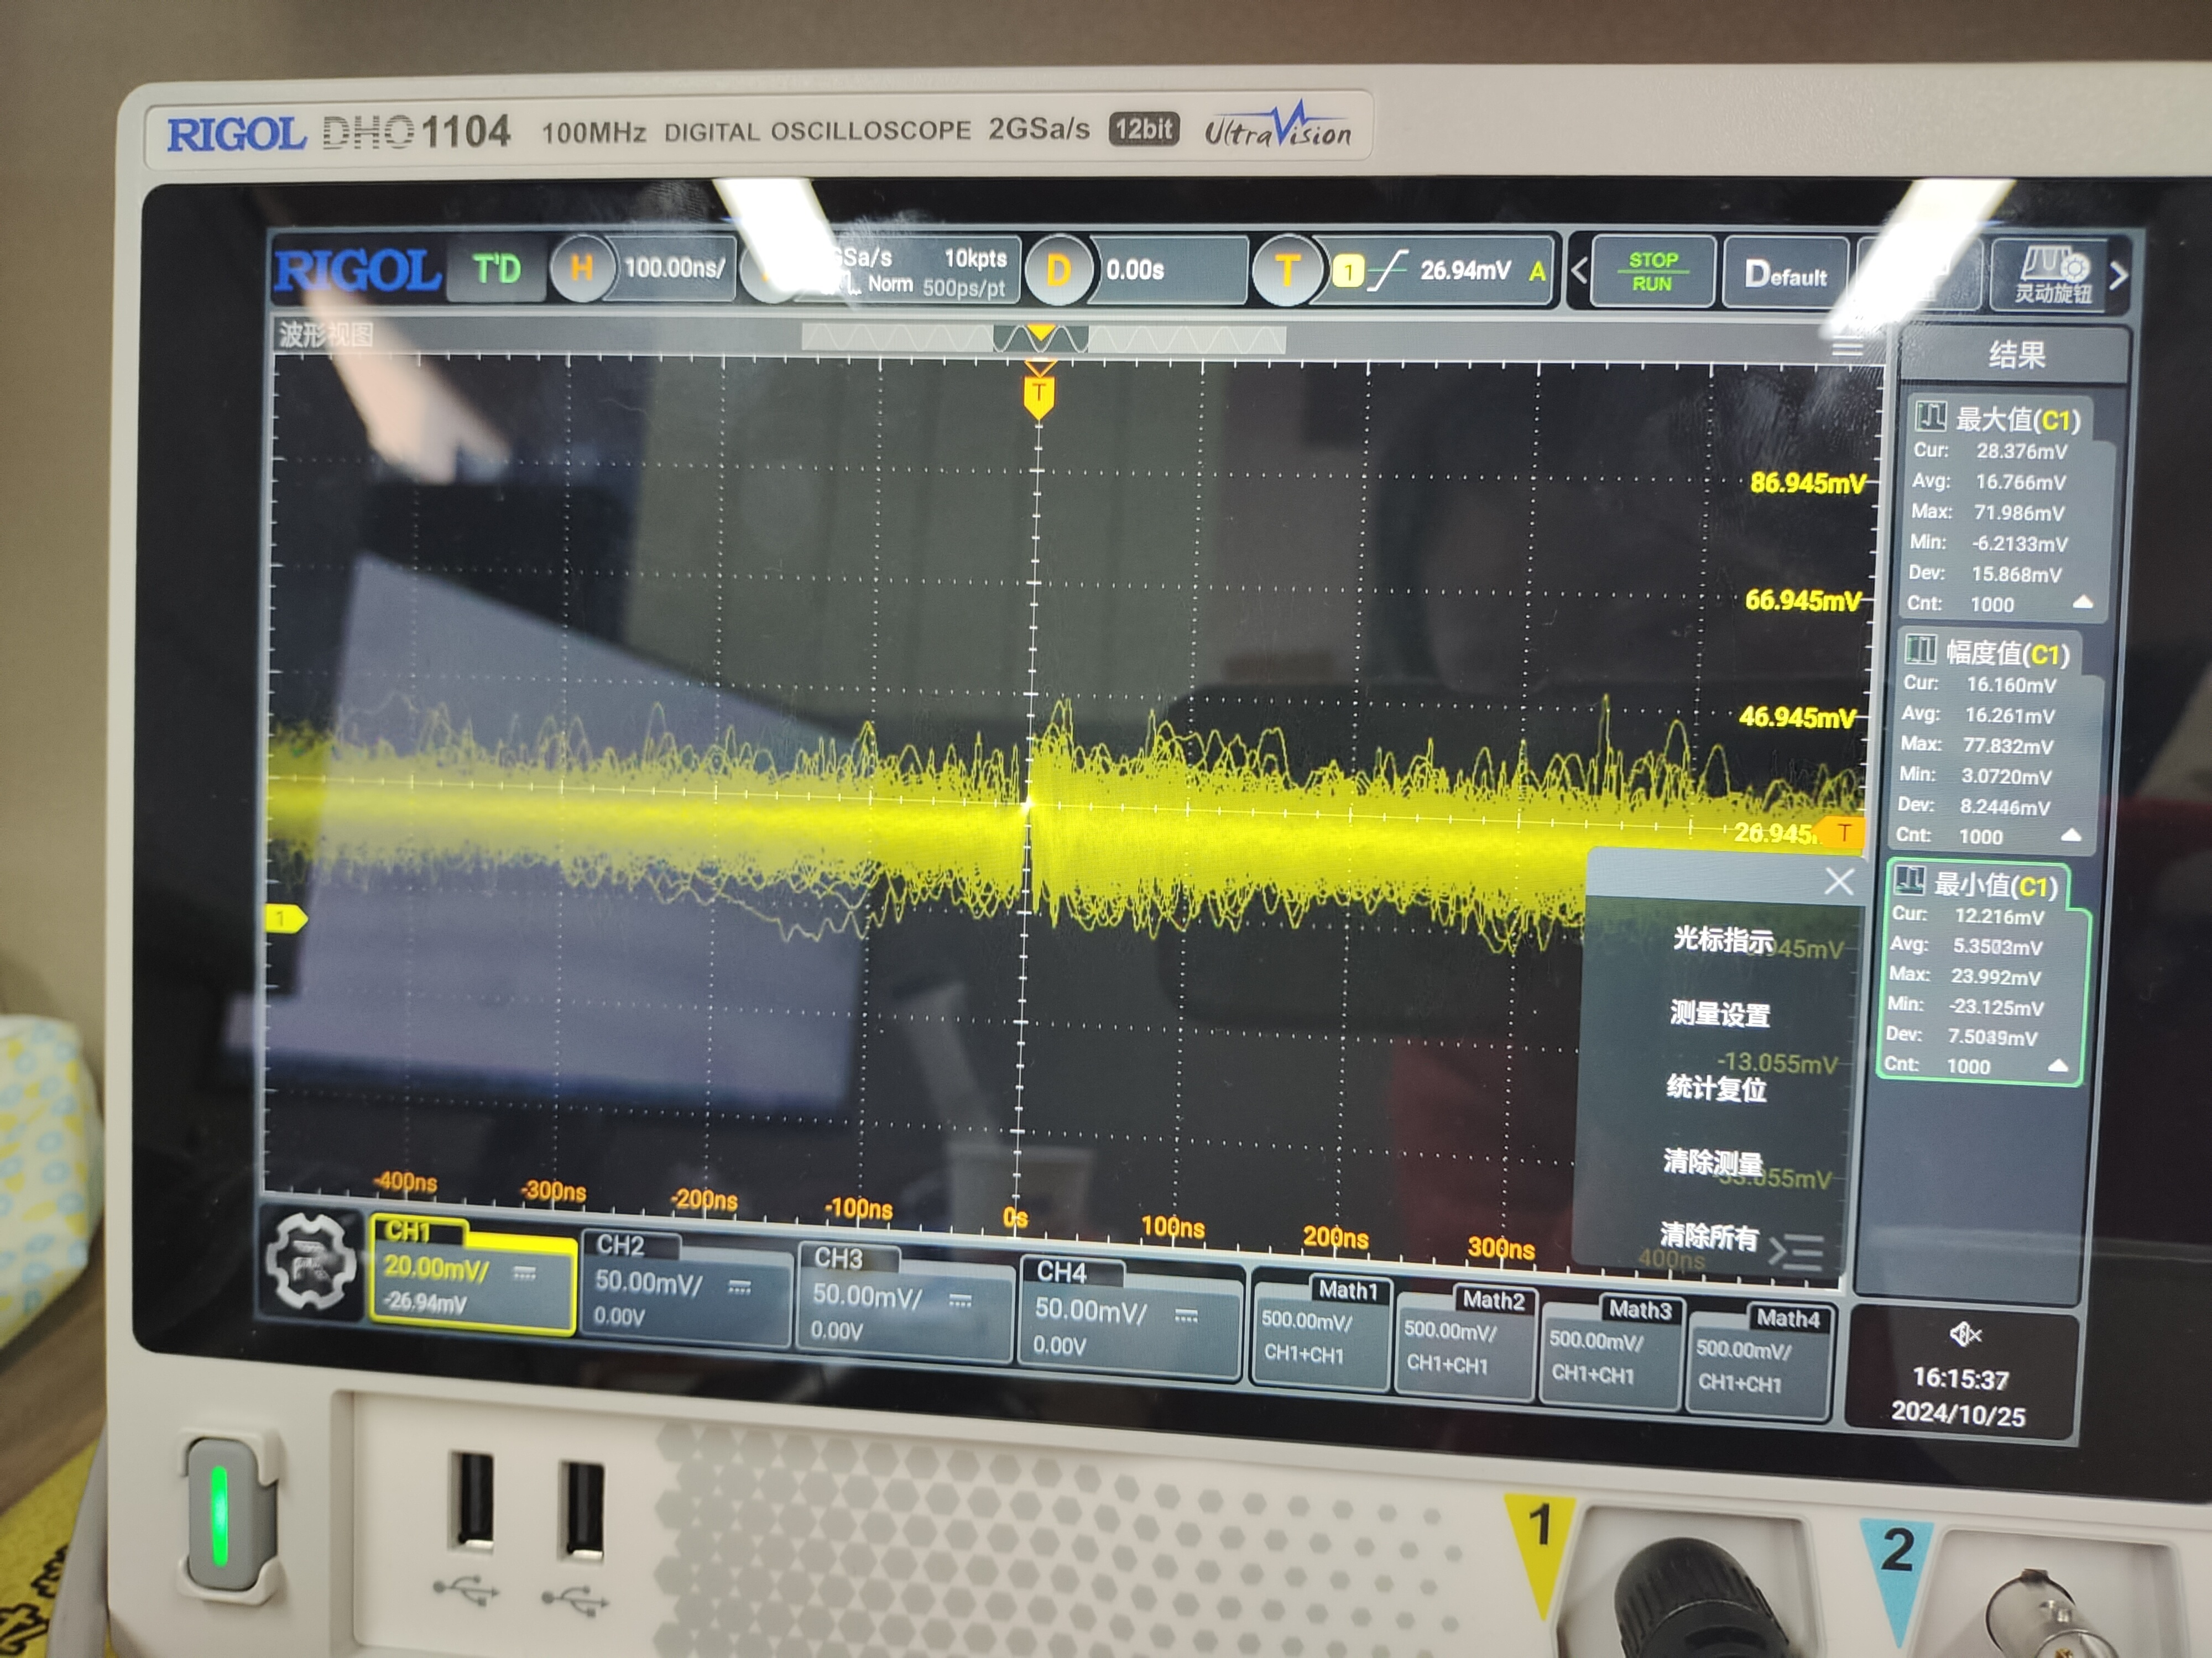

在同样的水质条件下电压的差值最大可达80mv。所以必须算法取中位值。

## **4.3评估**

缺点：缺少温度修正模块，在温差大的地方容易出错，但是1摄氏度会偏移大概2%。代码中只能调整一个默认初始值

# **5.tds模块冠拓电子（模拟输入）**

## **5.1文档链接如下：**[**冠拓电子模拟TDS传感器模块用户手册**](https://alidocs.dingtalk.com/uni-preview?extension=pdf&bizType=document&cloudSpaceDentryId=157748062341&previewAtta=0&cloudSpaceSpaceId=22575758539&version=1&scene=universalSpace&mainsiteOrigin=mainsite&spaceId=22575758539&fileSize=1336419&dentryUuid=QBnd5ExVEvyeO6XPfy6Ej31PJyeZqMmz&isMobile=false&fileId=157748062341)

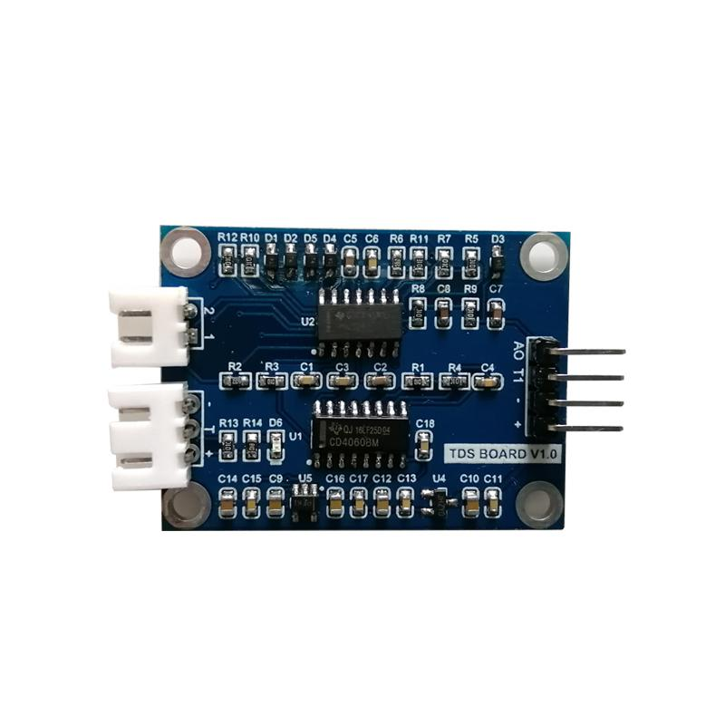

## **5.2评估**

相比信德有温度修正模块，但是温度修正需要另外的传感器探头，缺点是需要另外打孔

如下图：

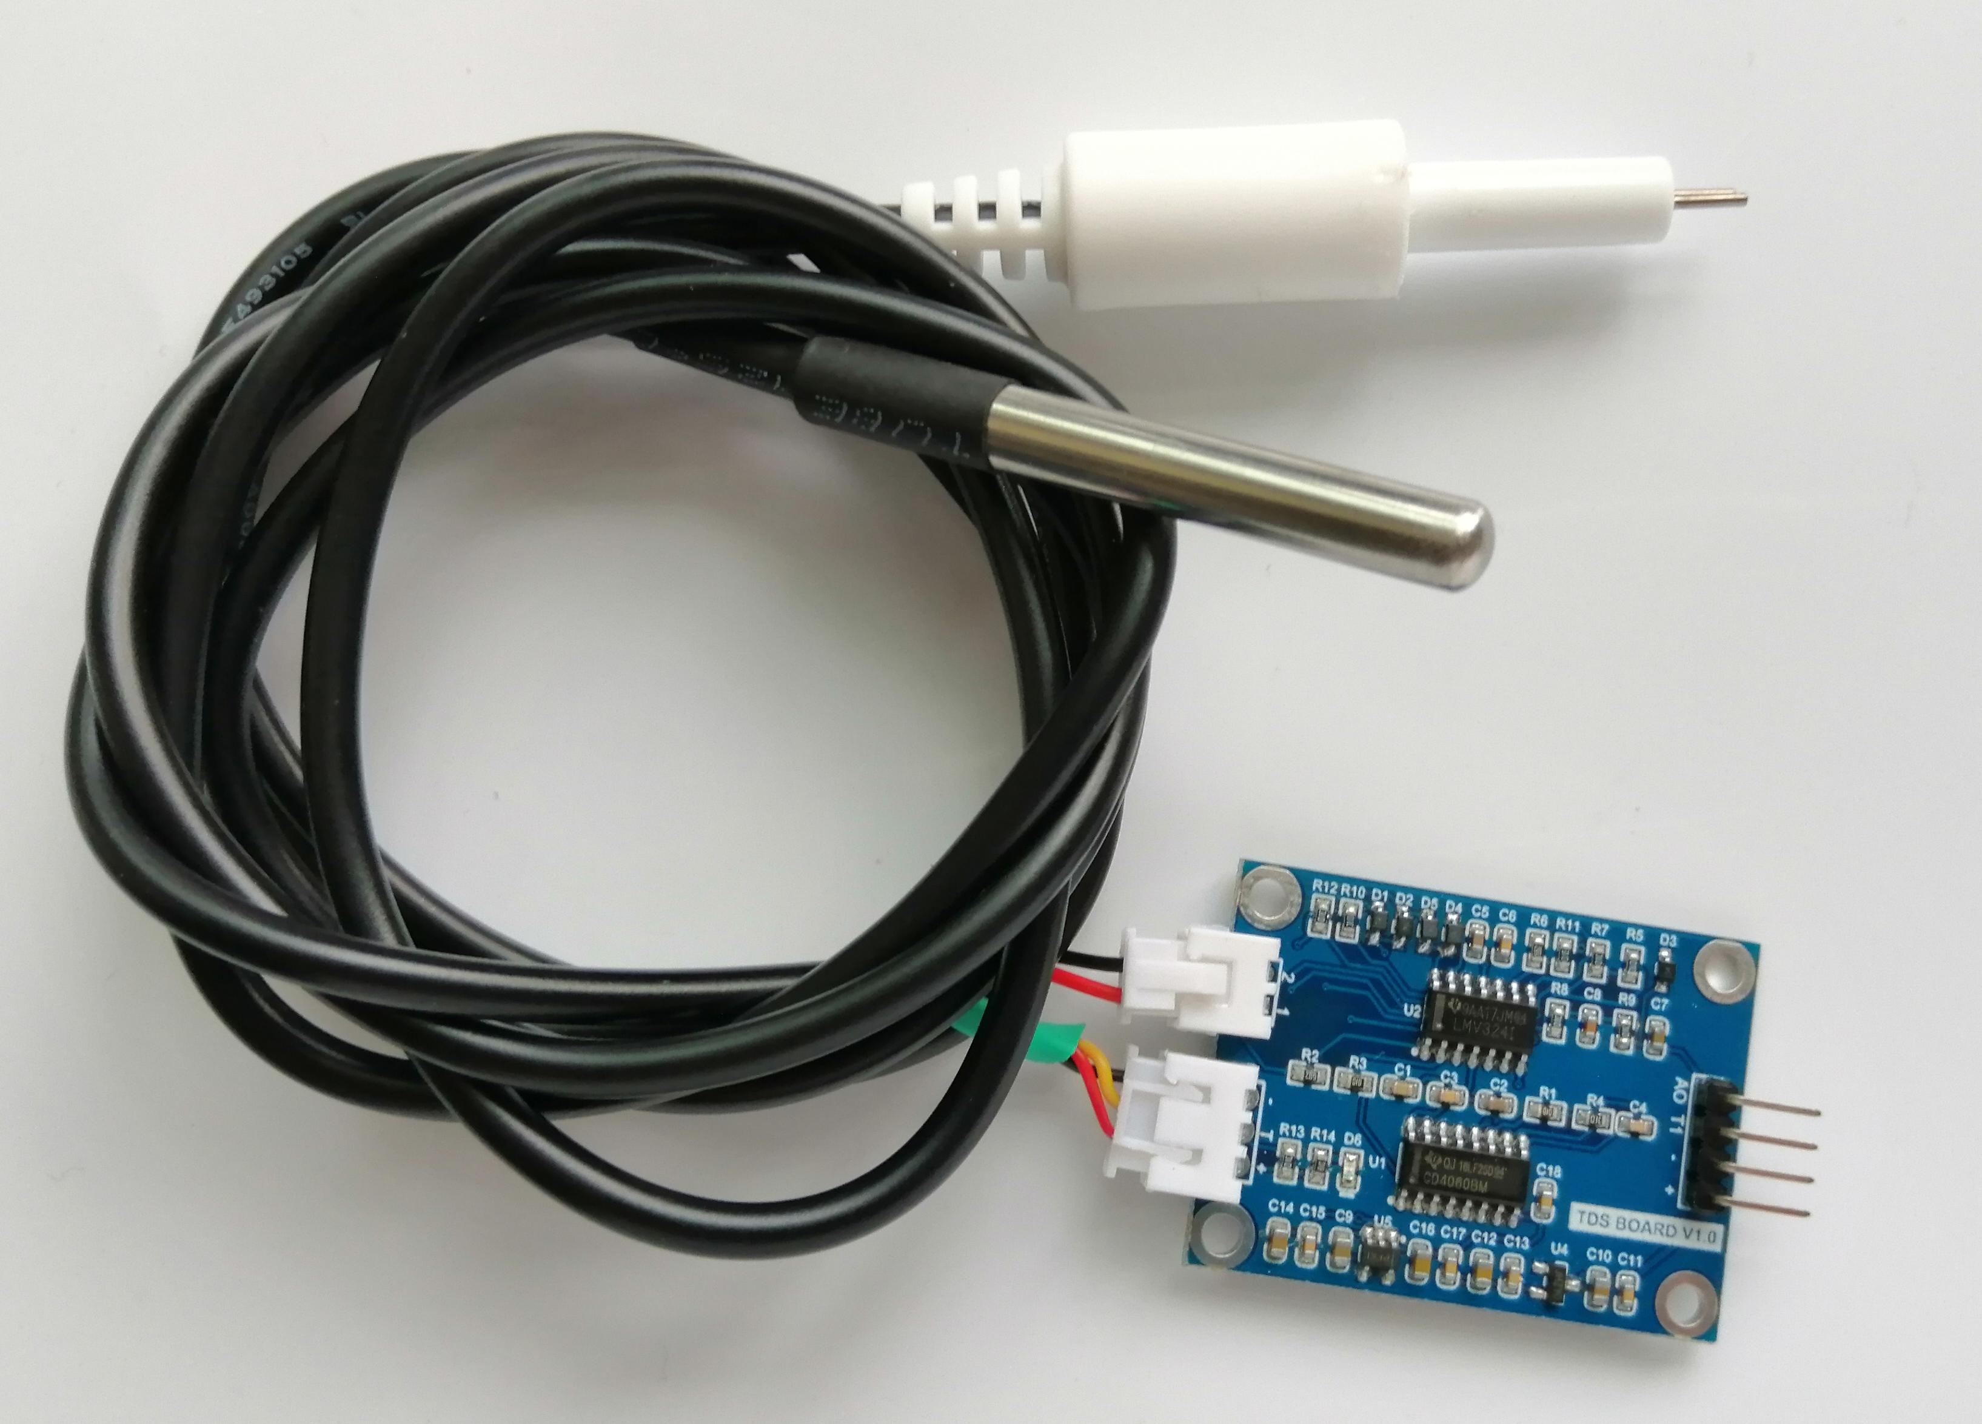

### **5.2.1计算方法如文档所示：**

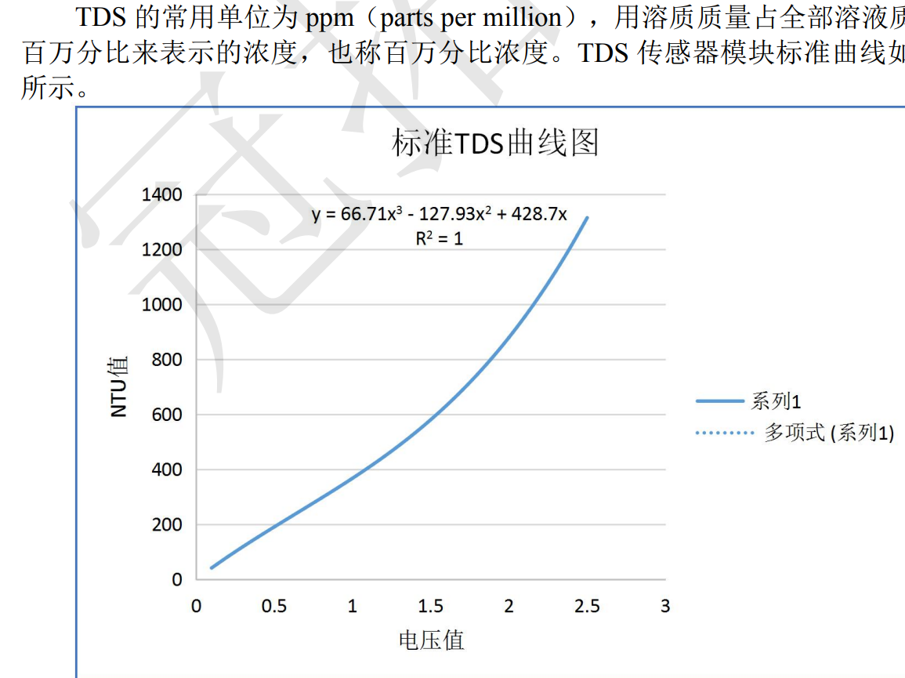

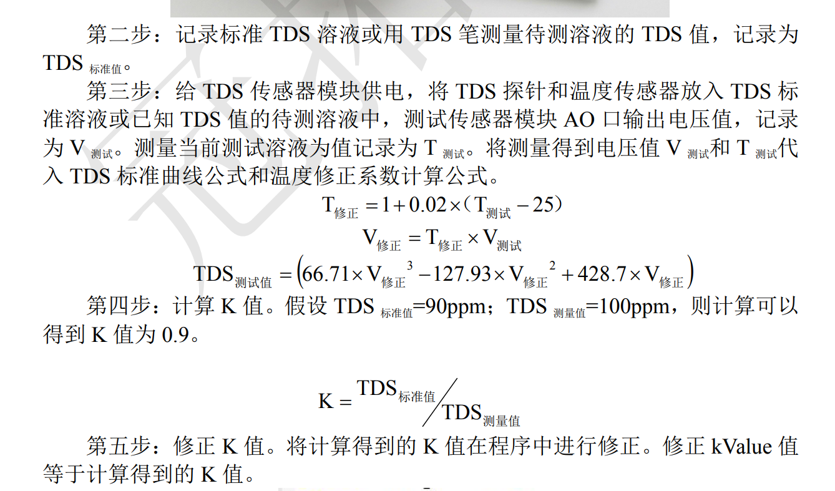

### **5.2.2参考arduino版本：**

此版本没有修正系数



## **5.3实际测量**

存在初始电压值，约为20mv，所以说在没有导电率的时候，即使没有放入水种，即使水中没有任何杂质，依旧1存在tds值，比如用公式算出tds值进行测量范围为（7-22），而tds比为0-61ppm。所以K值需要多组数据验证后才能得到。

|  |  |  |  |
| --- | --- | --- | --- |
| tds值得对比表 | | | |
| 芯片测量tds原始值（根据手册公式） | 好水的tds笔测量tds值ppm | 水温（摄氏度） | 备注 |
| 18 | 0 | 20 |  |
| 18-19 | 1 | 23 |  |
| 25 | 9 | 22.7 |  |
| 32-32 | 14 | 22.5 |  |
| 36-37 | 21 | 22.3 |  |
| 50-51 | 31 | 22.1 |  |
| 63-64 | 48 | 21.8 |  |
| 73-74 | 52 | 21.7 |  |
| 80-81 | 63 | 21.5 |  |
| 86-87 | 66 | 21.5 |  |
| 88-89 | 69 | 21.7 |  |
| 97-98 | 77 | 21.5 |  |
| 94-95 | 82 | 21.4 |  |
| 100-101 | 87 | 21.3 |  |
| 107 | 91 | 21.3 |  |
| 120 | 104 | 23.2 |  |
| 124 | 108 | 22.6 |  |
| 129-130 | 113 | 21.7 |  |
| 164 | 152 | 21.0 |  |
| 190 | 183 | 21.1 |  |
| 264 | 281 | 21.3 |  |
| 313 | 373 | 21.2 |  |
| 383 | 486 | 21 |  |
| 420 | 554 | 21.2 |  |
| 488 | 702 | 21.3 |  |
| 589 | 970 | 21.1 |  |

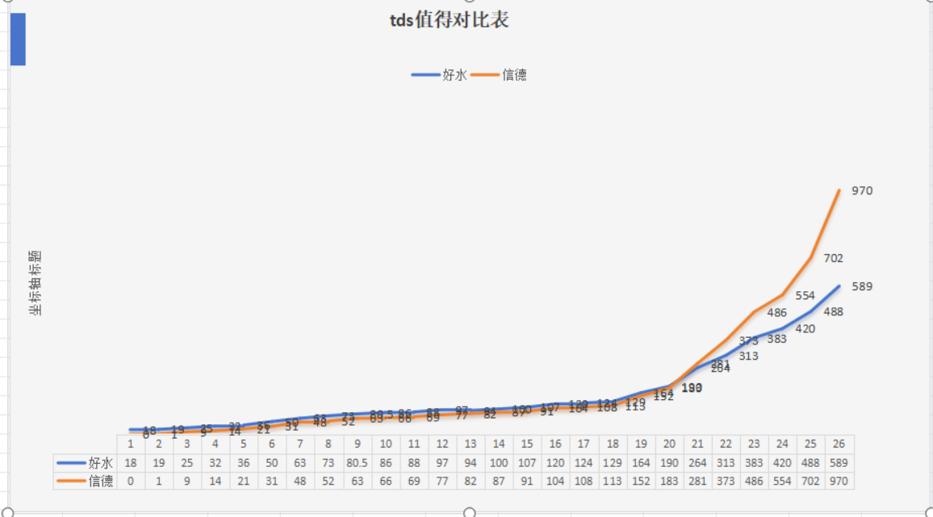

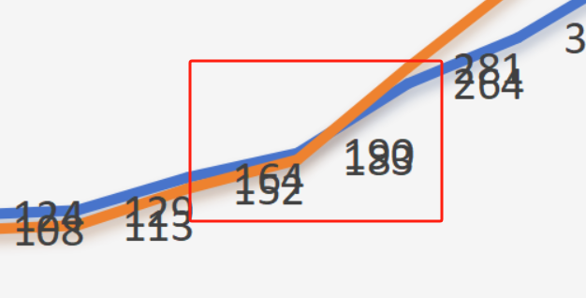

从途中可知，此款计量芯片在tds值到达200以后，测量开始不准。

# **6.tds模块精讯畅通**

淘宝链接：<http://yc.jxctdzkj.com/zdcs/zdcs880.html>

图片：

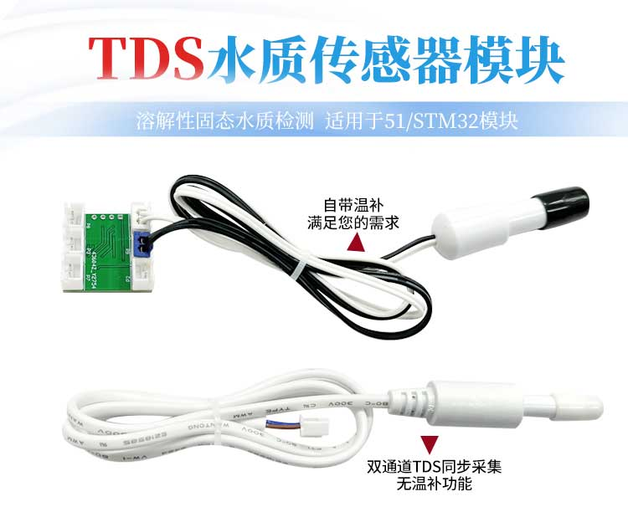

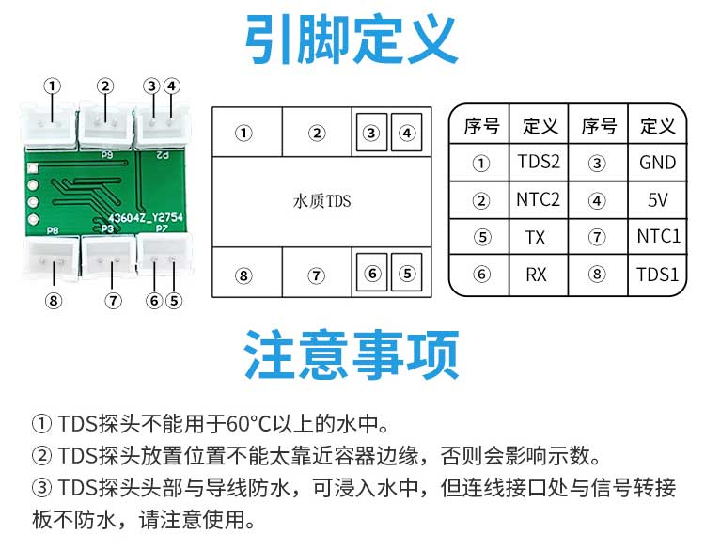

# **7.测试程序代码：**

<https://alidocs.dingtalk.com/i/desktop/folders/OG9lyrgJPzGNgBQDfDlpyrmGWzN67Mw4>